Centro Estadual de Educação Tecnológica Paula Souza
Faculdade de Tecnologia de Lins Prof. Antonio Seabra
Curso Superior de Tecnologia em Análise e desenvolviemnto de sistemas

Giovanni Vieira Pereira da Silva
Gustavo Martins da Silva Ilescas
Matheus Gabriel dos Santos
Silva Alex Marola Barbosa Junior
Erick Gustavo Miiller Dos Santos
Wagner Alves de Sousa
Gabriel Gonçalves Pereira

SISTEMA WEB PARA GESTÃO DE PESQUISAS POR QUESTIONÁRIOS

Lista de Requisitos - Backlog Inicial

LINS/SP
1º SEMESTRE/2026
SUMÁRIO
1. INTRODUÇÃO 2
2. épico 1 - gestão de pesquisas 2
3. épico 2 – senha 5
4. épico 3 – ACESSAR PESQUISA 7
5. épico 4 – DASHBOARD gestão de pesquisas 10

INTRODUÇÃO

O backlog inicial é uma lista dinâmica e priorizada de todas as funcionalidades, melhorias e correções necessárias para um novo software. Ele funciona como a espinha dorsal do planejamento, guiando o time de desenvolvimento sobre o que construir primeiro, desde a concepção da ideia até o lançamento. A ideia é organizar as funcionalidades em épicos e histórias de usuário, com prioridade e critérios de aceitação. Este documento apresenta o backlog inicial para o Sistema de Gestão de Pesquisas por Questionários.

Cada item do backlog segue a seguinte estrutura padrão:

- ID;
- História do Usuário;
- Prioridade;
- Critérios de Aceitação.

épico 1 - gestão de pesquisas

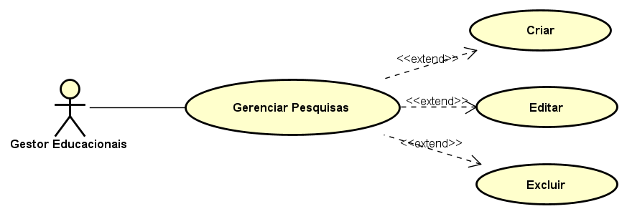

US01 – Criar pesquisa

Como Gestor Educaional
Quero cadastrar uma nova pesquisa
Para poder iniciar um processo de coleta de dados

Prioridade: Alta

Critérios de aceitação:

- Deve permitir informar título e descrição
- Deve permitir definir data de início e fim
- Deve salvar a pesquisa no banco

FP1:
  - Abre formulário para criar pesquisa
  - Opção para selecionar para qual grupo é a pesquisa aparece
  - 2.1 Opção 1 “Alunos”
  - 2.2 Opção 2 “Professores”
  - 2.3 Opção 3 “Alunos e Professores”
  - Gestor seleciona a opção
  - O Gestor preenche o nome, descrição e o período de aplicação da pesquisa.
  - Campo Status aparece
  - Se período de aplicação for igual dia o dia que a pesquisa está sendo criada, o sistema Automaticamente deixe o status da pesquisa como “ATIVA”
  - O Gestor clica em "Finalizar Cadastro Pesquisa"
  - O sistema valida os dados inseridos (nome, descrição e consistência das datas)
  - Sistema salva a pesquisa e exibe uma notificação no canto superior direito “Pesquisa Cadastrada no Sistema”
FA1:
- INICIA NO FP1 – CRIAR etapa 6
  - Se período de aplicação for diferente do dia que a pesquisa está sendo criada, sistema Automaticamente deixe o status da pesquisa como “INATIVA”
  - Fluxo retorna para etapa 7 do FP1 – criar

US02 – Editar

Como administrador
Quero editar informações da Pesquisa
Para responder o questionário
Prioridade: Média

Critérios:
- Alterar informações

FP2. Editar Pesquisa
  - Sistema exibe uma tela com todas as pesquisas cadastradas
  - Gestor seleciona uma pesquisa
  - Sistema retorna os dados do formulário referente a pesquisa
  - Gestor faz as alterações
  - Gestor seleciona o botão “concluir”
  - Sistema valida as informações inseridas
  - Sistema salva no banco de dados
  - Sistema retorna a seguinte mensagem “Pesquisa editada com êxito”

FA2. Cancelar Editar
- INICIA NO FP2 – Editar etapa 4
  - Gestor desiste de fazer alteração e aperta no botão “Cancelar”
  - Sistema descarta toda alteração que foi feita
  - Sistema retorna para etapa

US03 – Excluir Pesquisa

Como Gestor Educaional
Quero Apagar uma pesquisa do sistema
Para eliminar a pesquisa do sistema

Prioridade: Média
Critérios de aceitação:

- Deve ser seleciona uma pesquisa
- Deve apagar pesquisa do banco de dados
FP3: Excluir Pesquisa
  - Gestor solicita a exclusão da pesquisa
  - O sistema exibe uma lista com as pesquisas cadastradas
  - Gestor seleciona a pesquisa que deseja remover
  - O sistema exibe os dados da pesquisa em modo leitura e exibe o botão “Excluir Pesquisa”
  - O sistema exibe uma mensagem de confirmação “Deseja excluir essas Pesquisa?” com a opção “Confirmar” e “Sair”
  - Gestor aperta em “Confirmar”
  - O sistema deleta a pesquisa com todas as questões cadastradas no banco de dados

FA3. Cancelar Exclusão da Pesquisa
- Inicia no FP3 – etapa 6
- Gestor aperta em “Cancelar”
- Sistema não faz nenhuma exclusão no banco de dados
- Sistema retorna para etapa 2 do FP3 – Excluir

épico 2 – senha
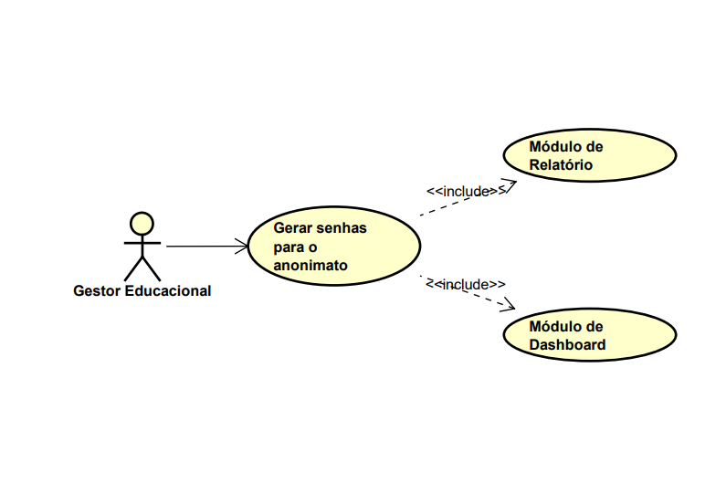

US01 – Gerar Senha

Como Gestor Educaional
Quero Gerar lotes de senha
Para ter acesso e responder a pesquisa

Prioridade: Alta

Critérios de aceitação:

- Deve permitir inserir pra qual categoria é a senha
- Deve inutilizar essa senha, quando obter um acesso utilizando-a
FP1:
- O Gestor Educacional realiza o login no sistema.
- O Gestor acessa o Módulo de Geração de Senhas.
- O Gestor seleciona uma pesquisa previamente cadastrada e ativa.
- O Gestor seleciona a categoria de participantes desejada (ex: Alunos, Professores).
- O Gestor informa a quantidade de senhas que deseja gerar (geração em lote).
- O sistema processa a requisição e gera as senhas aleatórias.
- O sistema associa as senhas à categoria escolhida e as configura para uso único.
- O sistema salva as senhas no banco de dados com o status inicial de "não utilizada".
- O sistema atualiza a base de dados do Módulo de Gestão (Dashboard), somando a nova quantidade ao indicador de "Total de senhas geradas" daquela pesquisa.
- O sistema registra o universo amostral para aquela categoria específica, estabelecendo a base matemática que o Módulo de Relatórios usará futuramente para calcular a "Taxa de participação" e a "Participação por categoria".
- O sistema exibe uma mensagem de sucesso na tela para o Gestor e disponibiliza os botões para exportação (PDF/CSV).
FA1. Exportação imediata das senhas
- Após o passo 11 do fluxo principal, o Gestor decide baixar o lote gerado.
- O Gestor seleciona o formato desejado (PDF ou CSV).
- O sistema compila as senhas e inicia o download do arquivo.
FA2. Bloqueio por ausência de questionário
- No passo 4 do fluxo principal, o Gestor seleciona uma categoria que ainda não possui perguntas cadastradas.
- O sistema interrompe o fluxo e exibe um alerta informando que é necessário criar o questionário da categoria antes de gerar as senhas.
- Nenhuma alteração é feita no banco de dados e os indicadores do Dashboard permanecem intactos.
FA3. Validação de quantidade (Erro de Input)
- No passo 5 do fluxo principal, o Gestor insere um valor inválido (zero, negativo ou texto).
- O sistema impede a geração e exibe uma mensagem solicitando um número válido.

épico 3 – ACESSAR PESQUISA

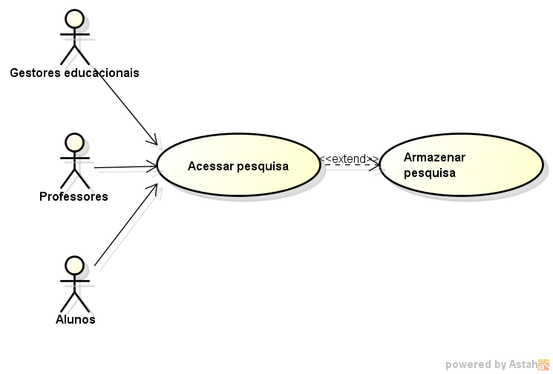
US01 – Acessar pesquisa

Como Gestor Educacional ou Professores ou Aluno
Quero acessar o formulário para responder
Para poder coletar informações dos entrevistados

Prioridade: Alta

Critérios de aceitação:
- Deve permitir colocar a respectiva senha da pesquisa correspondente
- Deve responder a pesquisa
- Deve salvar as respostas no banco

FP1: Acesso à pesquisa (Alunos/Gestores educacionais/Professores)
1. Sistema carrega o app na interface padrão;
2. Interface solicita senha para acessar a pesquisa;
3. Ator insere a senha;
4. Sistema válida a Senha;
5. Sistema Identifica o ator;
6. Sistema exibe o questionário;
7. Ator responde às perguntas;
8. Sistema solicita ao ator validar respostas e salvar resposta;
9. Ator seleciona “Salvar respostas”;
10. Sistema armazena as respostas no banco de dados;
11. Sistema marca senha como utilizada;
12. Sistema Finaliza a Pesquisa;
13. Sistema exibe mensagem “Obrigado por participar!”
14. Sistema exibe caixa de texto para reiniciar a pesquisa.
15. Sistema retorna a etapa 1

FA1. Ator insere senha invalida ou incorreta
- INICIA NO FP1 – Acesso à pesquisa etapa 4
- Caso senha digitada estiver incorreta ou no formato inválido o sistema exibirá a mensagem “A senha digitada não confere”.
- Sistema contabiliza uma (1) tentativa não sucedida de acesso.
- O sistema retornará a etapa 2.

FA2. Ator insere senha incorreta diversas vezes
- INICIA NO FP1 – Acesso à pesquisa FA1 etapa 2
- Caso sistema contabilizar 5 tentativas incorretas, se tornará temporariamente indisponível para realizar novas tentativas de acesso por 5 minutos.
- Se a contagem chegar a 10 o sistema bloqueia permanentemente a caixa de texto para inserir a senha.
- O sistema retornará a etapa 2 e exibe a mensagem “Tentativas de acesso excedidas”
FA3. Ator sai da pesquisa sem responder todas as perguntas
- INICIA NO FP1 - Acesso à pesquisa FP1 etapa 7
- Caso usuário saia da pesquisa, o sistema salvará localmente as respostas e guardará num arquivo de cache.
- Para acessar novamente a pesquisa de onde parou, o sistema retornará a etapa 1.

FA4. Ator não finaliza a pesquisa na etapa 8
- INICIA NO FP1 - Acesso à pesquisa FP1 etapa 8
- Sistema salvará localmente as respostas e guardará num arquivo de cache.
- Para acessar novamente a pesquisa de onde parou, o sistema retornará a etapa 1.

épico 4 – DASHBOARD gestão de pesquisas

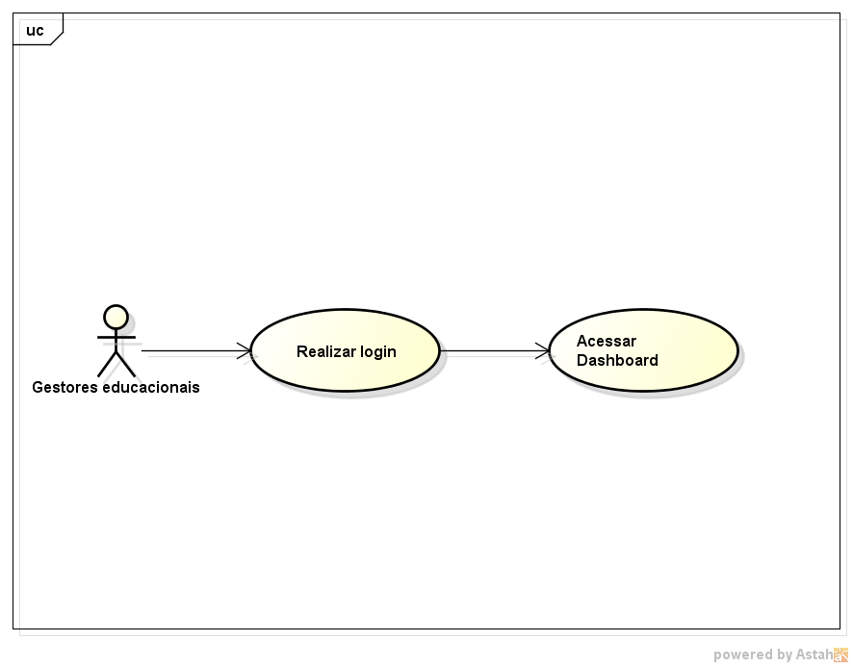
US01 – Dashboard

Como Gestor Educacional
Quero gerar um Dashboard com o resultado da pesquisa
Para poder coletar informações dos entrevistados

Prioridade: Alta

Critérios de aceitação:
- Deve imprimir na tela os resultados da pesquisa selecionada

FP1: Dashboard
- O Gestor Educacional realiza login no sistema.
- O sistema valida as credenciais de acesso.
- O sistema exibe o Dashboard Administrativo.
- O Gestor seleciona os filtros desejados:
- Pesquisa;
- Categoria;
- Período;
- Status.
- O sistema processa os filtros informados.
- O sistema calcula e exibe os indicadores principais (KPIs):
- Total de Pesquisas;
- Senhas Geradas;
- Respostas Recebidas;
- Taxa de Participação;
- Pesquisas Ativas;
- Pesquisas Encerradas.
- O sistema exibe o gráfico de Participação por Categoria.
- O sistema exibe o gráfico de Utilização das Senhas.
- O sistema exibe o gráfico de Evolução das Respostas.
- O sistema exibe o gráfico de Status das Pesquisas.
- O sistema exibe os Resultados das Perguntas.
- O sistema exibe a Comparação entre Categorias.
- O sistema exibe os Comentários das Questões Abertas.
- O sistema exibe os Indicadores de Segurança:
- Total de Logins Administrativos;
- Tentativas de Acesso Inválidas;
- Senhas Reutilizadas Bloqueadas
- Usuários Ativos.
- O Gestor analisa as informações apresentadas.
- O Gestor pode solicitar a geração de relatórios.
- O caso de uso é encerrado.
FA01 – Alterar Filtros
- Inicia em "Selecionar Filtros".
- Gestor altera filtros.
- Sistema recarrega todos os gráficos e indicadores.
- Retorna para etapa 3.
FA02 – Atualização Automática
- Inicia após a exibição dos indicadores.
- Sistema atualiza os dados em tempo real.
- Retorna para etapa 3.
FA03 – Visualizar Detalhes
- Inicia em qualquer gráfico.
- Gestor seleciona um gráfico.
- Sistema apresenta informações detalhadas.
- Retorna para etapa 3.
FE01 – Nenhum dado encontrado
- Inicia em "Aplicar Filtros".
- Sistema não encontra registros.
- Exibe mensagem:
"Nenhum resultado encontrado para os filtros selecionados."
- Retorna para etapa 4.
FE02 – Erro ao carregar indicadores
- Inicia em "Carregar Indicadores".
- Sistema detecta falha na consulta.
- Exibe mensagem de erro.
- Retorna para etapa 3.
FE03 – Falha na exportação
- Inicia em "Exportar PDF/CSV".
- Sistema não consegue gerar o arquivo.
- Exibe mensagem de erro.
- Retorna para a etapa 16.

